АДМИНИСТРАЦИЯ НАДЕЖДИНСКОГО СЕЛЬСОВЕТА САРАКТАШСКОГО РАЙОНА ОРЕНБУРГСКОЙ ОБЛАСТИ

П О С Т А Н О В Л Е Н И Е

О присвоении адреса

В целях упорядочения адресного хозяйства с. Надеждинка Саракташского района Оренбургской области, в соответствии с Уставом муниципального образования Надеждинский сельсовет Саракташского района Оренбургской области:
1.Присвоить адрес: Российская Федерация, Оренбургская область, муниципальный район Саракташский, сельское поселение Надеждинский сельсовет, с. Надеждинка, ул. Центральная, з/у 47, земельному участку с кадастровым номером 56:26:0901001:46, ранее числящему по адресу: Российская Федерация, Оренбургская область, Саракташский район, с. Надеждинка, ул. Центральная, 45.
2.Настоящее постановление вступает в силу с момента его подписания и подлежит опубликованию путем размещения на официальном сайте администрации Надеждинского сельсовета: https//www.admnadegdinka.ru .
3. Контроль за исполнением настоящего постановления оставляю за собой.

Глава муниципального образования О.А.Тимко
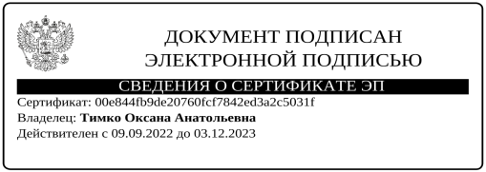

Разослано: ФГБУ «Федеральная кадастровая палата Федеральной службы государственной регистрации, кадастра и картографии» по Оренбургской области, прокурору района Управлению федеральной службы государственной регистрации, кадастра и картографии по Оренбургской области, заявителю, в дело

